信管专业实验室使用指南
一 进机房之后，首先打开总电闸开关。如下图。
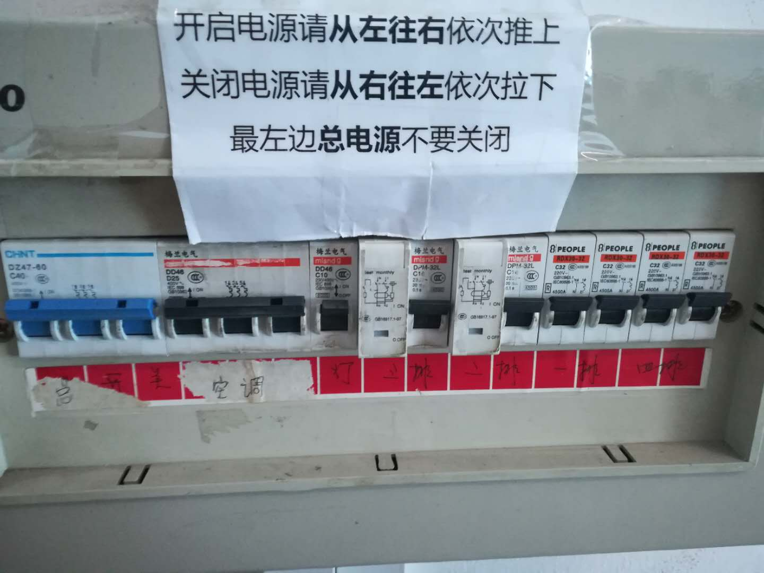

二 需要开灯时，开关在如下图位置。
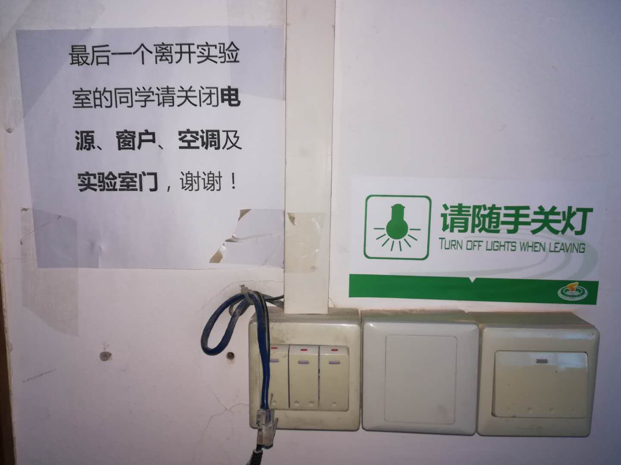
三 若天气需要，空调开关如图。
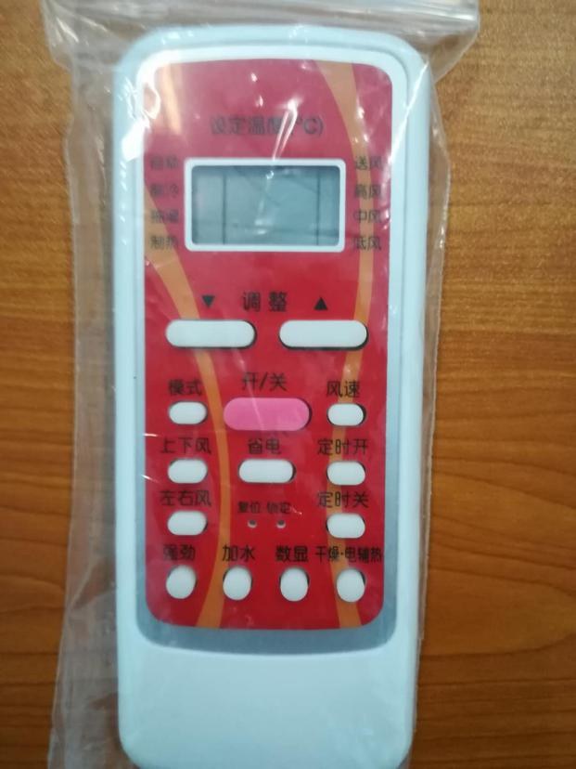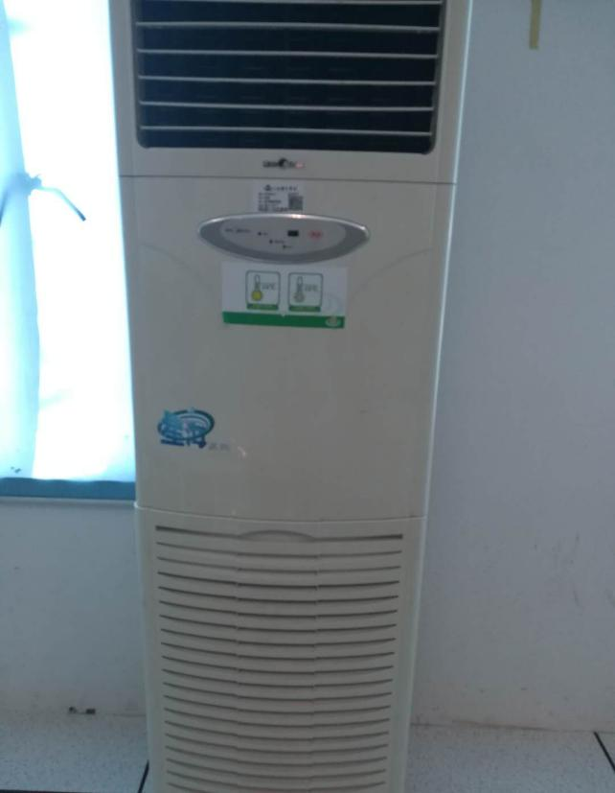
四 使用教师机的主要步骤
- 打开教师机，需要按桌面中央控制系统的按钮，如下图红色按钮。
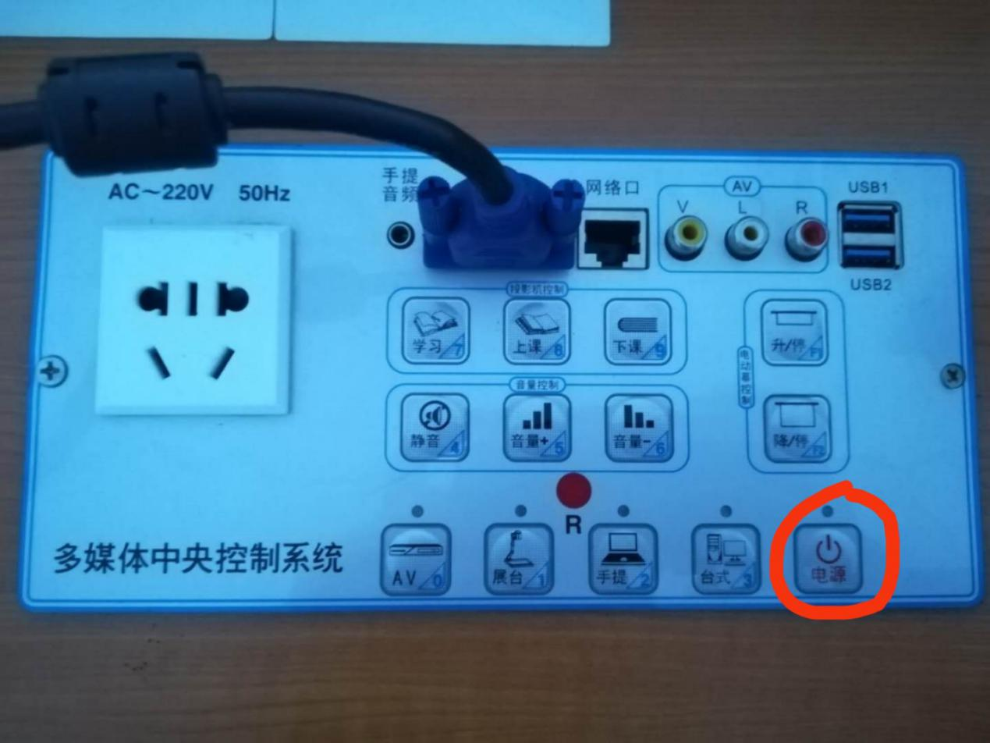
- 打开电脑主机，位置如图
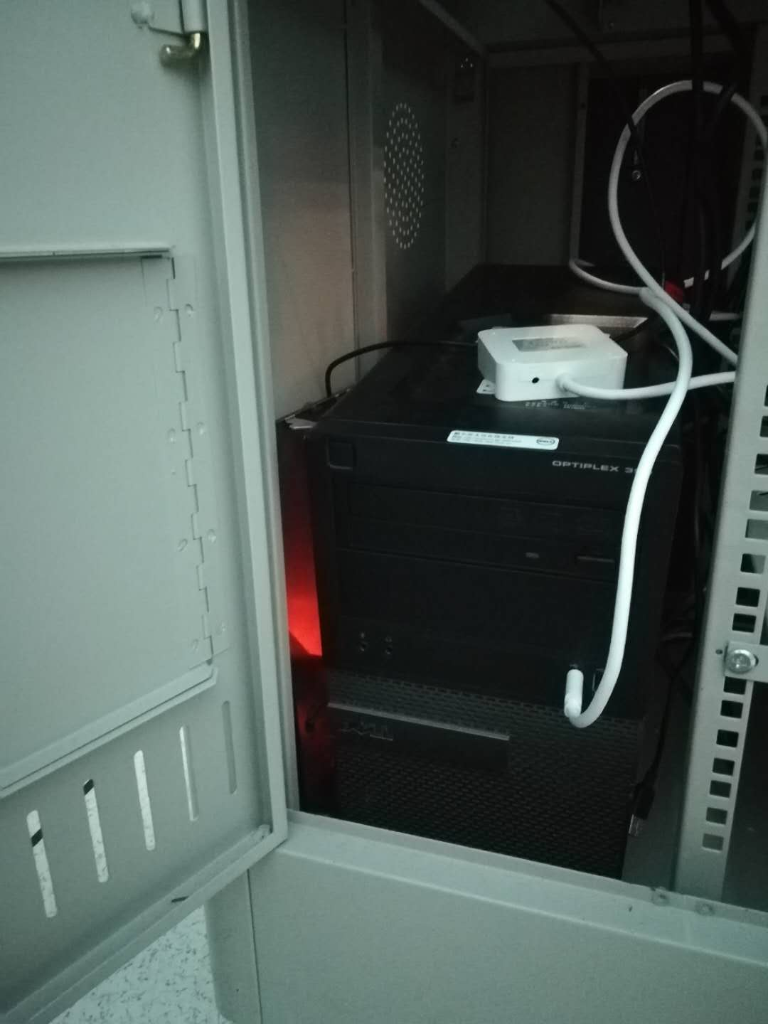
- 上课需要广播时，需要登录电脑桌面上的“极域电子教室软件”, 双击极域电子教室管理软件图标，打开软件，如图
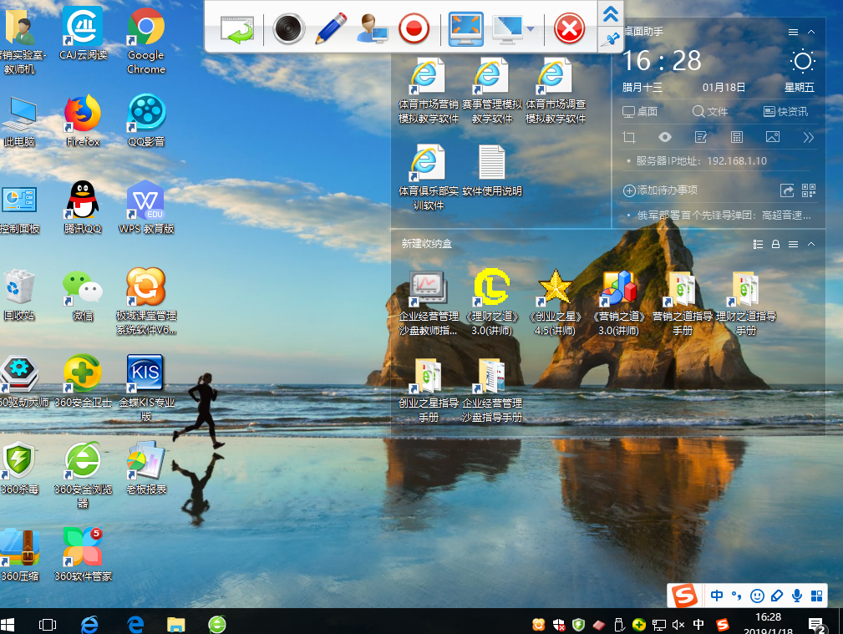
- 屏幕广播,点击左上角屏幕广播即可，如下图
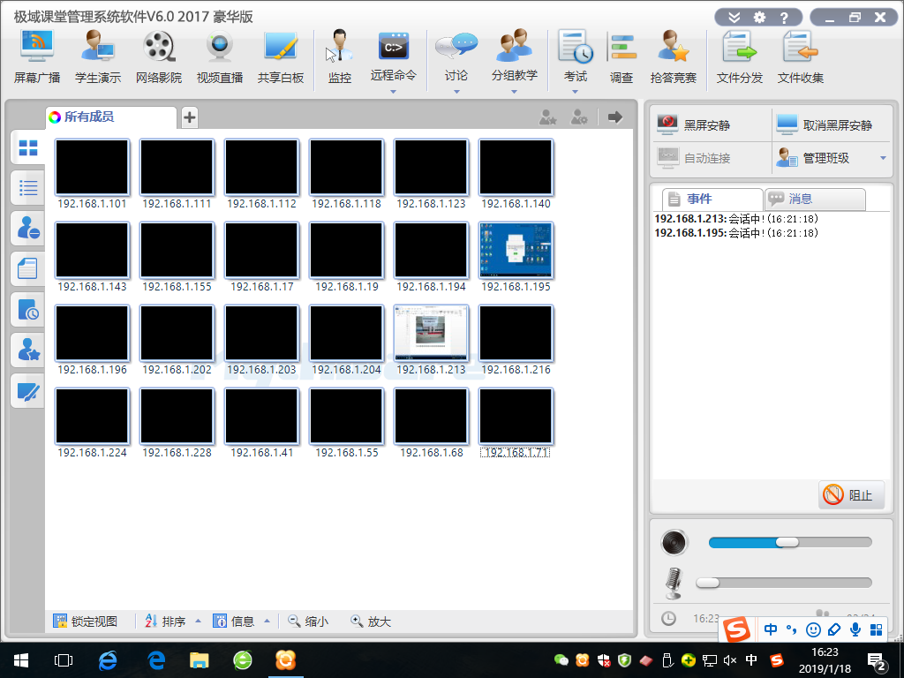
- 关闭屏幕广播，鼠标滑至桌面浮动菜单，点击右侧红色叉号即可关闭，如下图所示。
五 收发文件
向学生端发送文件，点击右侧文件分发，选择要发送的文件，添加文件，点击发送。如下图所示。
1
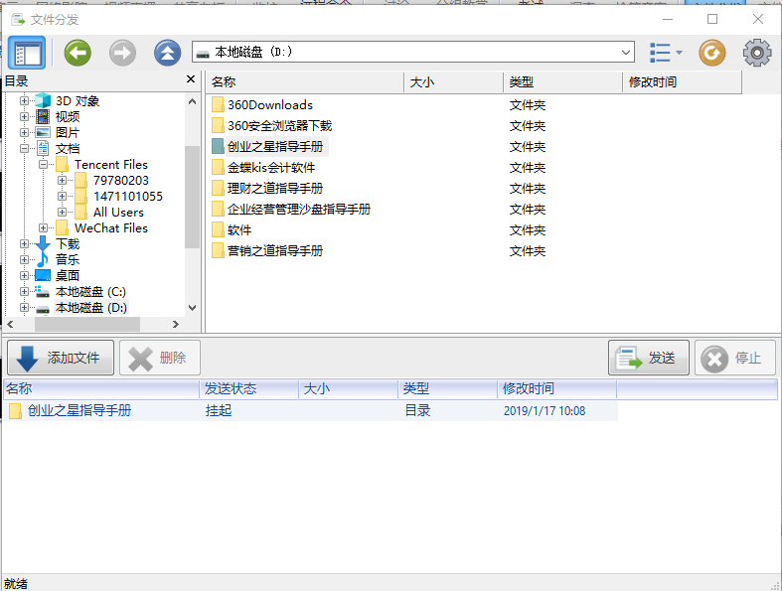
4
3
2
- 学生上交作业，点击菜单栏右侧文件收集，学生上交作业，点击屏幕下方“打开已提交的文件”即可查看学生上交的作业如下图所示：
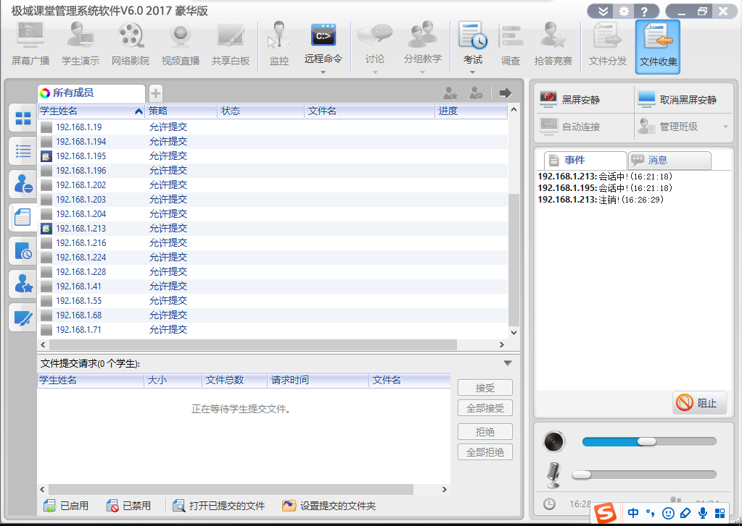
2
1
- 关闭软件，点击窗口右上角关闭即可。
- 上课需要投影时，需要按下桌面开关“上课/下课”，操作如图。
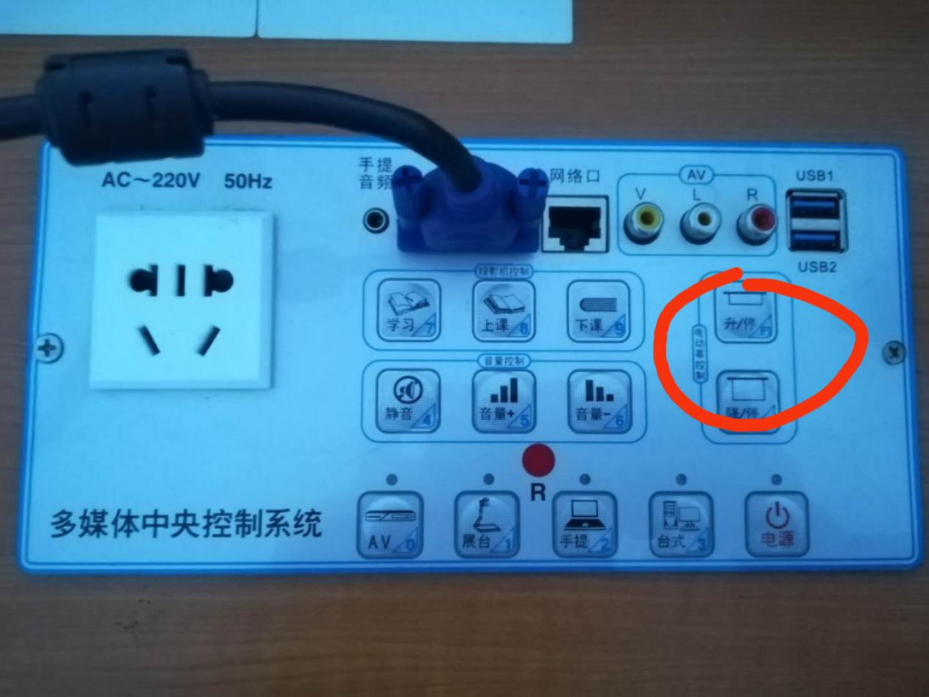
- 上课时可使用极域电子软件控制全体学生的开关机，如图
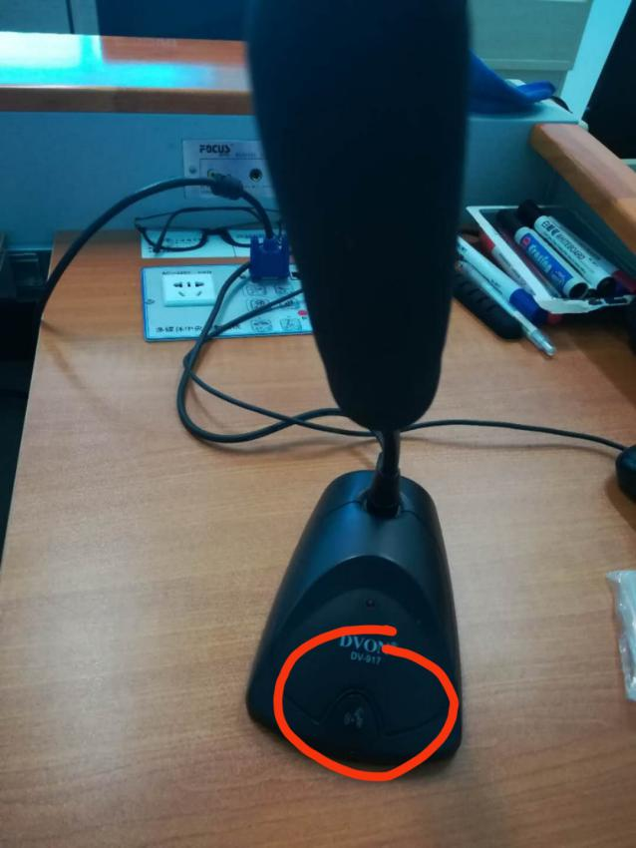
- 上课时可使用固定话筒和移动话筒，开关如下
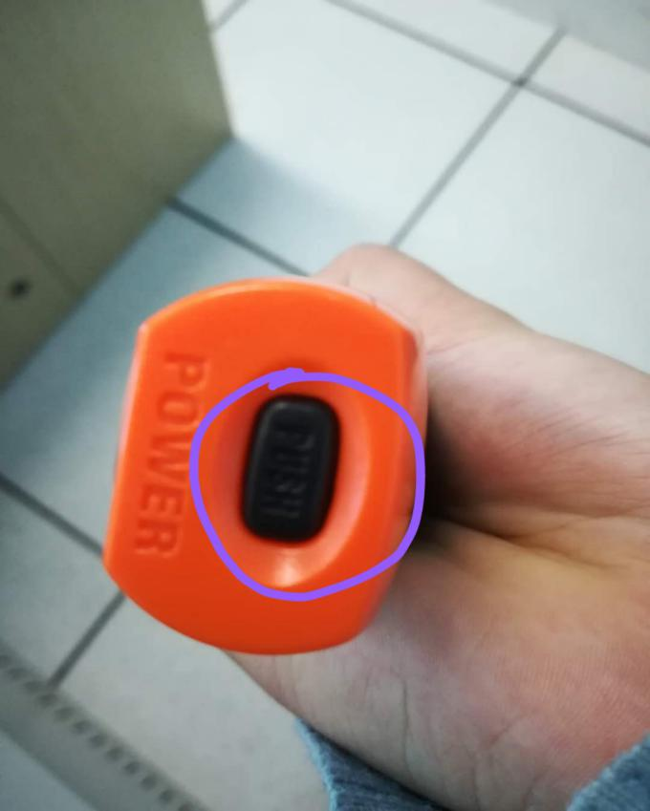
- 课程结束后，投影布直接升上去就好，电脑可直接关机
五 最后一位老师或同学离开实验室时务必要关掉灯，空调，总闸等开关。

备注：关于实验室的使用问题上若还有疑问，可以联系实验室管理人员：
徐成龙（管理员）：17717376987
张杏杏（学生助管）：13122195491
王 贺（学生助管）：19802100949

